**◼ Données en vue de l’établissement de l’attestation Bbio Réglementation Environnementale 2020**

🡺 ***Données administratives de l’opération :merci de compléter selon les éléments en votre possession ,si vous ne connaissez les Résistances ,lambdas, votre thermicien fera les calculs***

***Pour tous renseignements : tél. au 06 20 47 00 88***

***Nom :………*** ***…………………………………………***

***Prénom :………..…….………………………………***

|  |
| --- |
| Adresse domicile:…… ……………………………………………………… |

Adresse de la construction : … ………………………………

Voie :

CP :………………………………Ville : …………..………………………...

Zone Cadastrale :… … ………………………

Tél. : ……………………………….

Mail : … …… …………………….

🡺 ***Données techniques des parois :***

***⚫Parois opaques (Murs et planchers) :***

*Parois horizontales :* **Plancher bas (répondez par oui devant la case concernée)**

|  |  |  |
| --- | --- | --- |
| **Sur radier terre plein :** | **Sur sous sol :**  **Sur vide Sanitaire :** | **Sur pilotis ou espace ouvert :** |

**Plancher intermédiaire : (répondez par oui devant la case concernée)**

|  |  |
| --- | --- |
| **Plancher béton :** | **Plancher léger bois :** |

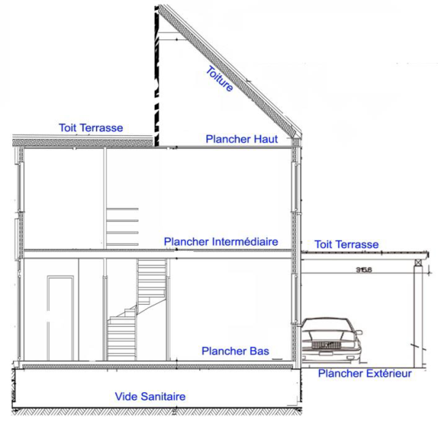

**Plancher haut ou plafond (répondez par oui devant la case concernée)**

|  |  |
| --- | --- |
| **Combles aménagés : ou rampant :** | **Combles non aménagés :** |

**Nature de l’isolant et épaisseur : soufflé : privilégier ouate de cellulose (matériaux bio sourcé)**

**Toit terrasse :**  **(répondez par oui devant la case concernée)**

|  |  |
| --- | --- |
| **Toit terrasse**  : 14 cm de polyuréthane mini |  |

**Nature de l’isolant et épaisseur :**

**Plancher sur extérieur: (répondez par oui devant la case concernée)**

|  |  |
| --- | --- |
| **Plancher béton :**  RÃ©sultat de recherche d'images pour "plan maison Ã©tage en porte Ã  faux" | **Plancher léger bois :** |

**Plancher sur garage: (répondez par oui devant la case concernée)**

|  |  |
| --- | --- |
| **Plancher béton ou léger : avec laine de roche et Ba 13**  RÃ©sultat de recherche d'images pour "plan coupe habitation sur garage" | **Plancher : avec hourdis :**  **avec TMS en partie chauffée :**  **RÃ©sultat de recherche d'images pour "plan coupe habitation sur garage"** |

***Merci de préciser l’épaisseur***

**Parois verticales :directes extérieures**  **Murs déperditifs : veuillez cocher la case**

|  |  |  |  |  |  |
| --- | --- | --- | --- | --- | --- |
|  |  |  |  | (à privilégier) | (à privilégier) |
| Mur béton : | Bloc creux : | Bloc pierre ponce : | Boc cellulaire : | Brique collée :  Ou brique à bâtir : | Ossature bois : |

**ISOLATION Murs déperditifs : veuillez cocher la case**

**🞏** Laine de verre **🞏** Laine minérale Laine de roche (à privilégier) **🞏** Polystyrène **🞏** Chanvre(à privilégier)**🞏** Fibre de bois(à privilégier) **🞏** Laine de bois (à privilégier) **🞏** Ouate de cellulose(à privilégier) **🞏** Autre :………….

Présence d’une membrane d’étanchéité à l’air : Oui ☐Non☐

**Parois verticales : contre garage** **Murs déperditifs : veuillez cocher la case**

|  |  |  |  |  |  |  |
| --- | --- | --- | --- | --- | --- | --- |
|  |  |  |  |  |  |  |
| Mur béton : | Bloc creux : | Bloc pierre ponce : | Boc cellulaire : | Brique collée :  Ou brique à bâtir : | Ossature bois : | Placostyle :12cm  :  Placostyle :10 cm : |

**ISOLATION Murs déperditifs : veuillez cocher la case**

**🞏** Laine minérale **🞏** Polystyrène **🞏** Chanvre**🞏** Fibre de bois **🞏** Laine de bois **🞏** Ouate de cellulose **🞏** Autre :………….

Présence d’une membrane d’étanchéité à l’air : Oui ☐Non☐

**⚫ Parois vitrées**

**Portes d’entrée :**

|  |  |
| --- | --- |
|  | PVC :  ALU/BOIS :  ALU :  BOIS :  METAL :  Autres**:** |

**Coefficient Ud :**

**Fenêtres :**

|  |  |  |  |  |
| --- | --- | --- | --- | --- |
|  |  |  |  |  |
| **PVC :** | **ALU :** | **ALU/PVC :** | **ALU/BOIS :** | **BOIS :** |

**Volets roulants :** oui : non**:**

**Volets Battants :** oui : non**:**

**Coefficient Uw :**

**Baies coulissantes ou coulissants :**

|  |  |  |  |  |
| --- | --- | --- | --- | --- |
|  |  |  |  |  |
| **PVC :** | **ALU :** | **ALU/PVC :** | **ALU/BOIS :** | **BOIS** |

**Volets roulants :** oui : non**:**

**Volets Battants :** oui : non**:**

**Coefficient Uw :**

**Observations ou remarques :**

**Fenêtre de toit :  volet :** oui : non**: Coefficient Uw :**

**Ventilation**

|  |  |
| --- | --- |
| VMC SIMPLE FLUXhygro A :  Hygro B : | VMC DOUBLE FLUX :  Connecté sur : puit Canadien : |
|  |  |

**CHAUFFAGE : **

|  |  |
| --- | --- |
| **Radiateur électrique (le minimum)** | **RDC :**  **ETAGE :** |
| **PAC Air / Air** | **RDC : gainable :**  **RDC : split ou console** à préciser **:**  **ETAGE : gainable :**  **ETAGE : split ou console**à préciser**:**  **Marque :** |

|  |  |
| --- | --- |
| Plancher chauffant : (à privilégier)  RDC :  ETAGE :  Marque : | Plancher chauffant couplé avec ECS:  (à privilégier)  Marque : |
| Chaudière à condensation :  En radiateur :  En plancher chauffant :  Marque : | Foyer :  Poêle à bois : (à privilégier)  Poêle à granule : (à privilégier) |

**⚫ Eau chaude sanitaire :**

|  |  |  |  |
| --- | --- | --- | --- |
|  |  |  |  |
| **Ballon thermodynamique :** | **Pompe à chaleur double services (chauffage + eau chaude sanitaire)** | **Ballon Electrique ACI (seulement pour le tertiaire)** | **Solaire + ballon** (à privilégier) |
| **Volume :**  **Marque :**  **Emplacement :** | **Volume :**  **Marque :**  **Emplacement:** | **Volume :**  **Marque :**  **Emplacement :** | **Volume :**  **Marque :**  **Emplacement :** |

**🞏** Panneaux photovoltaïques pour la production d’électricité (à privilégier)

Merci d’indiquer

Place de stationnement finition : **🞏** béton  **🞏**gravier  **🞏**bitume  **🞏** autres (préciser)

Longueur entre la maison et les niches EDF PTT EAU : en ml

Longueur entre la maison et le tout à l’égout  : en ml

Plomberie intérieur : **🞏** tuyaux cuivre **🞏** PER

Si terrasse extérieure : **🞏** carrelée **🞏** bois

**Préciser surface de plancher :**

**Préciser la surface d’emprise au sol :**

**Surface du terrain :**

**Pour information Energie :**

* **Bbio**: Besoins bioclimatiques pour le chauffage, le rafraîchissement et l’éclairage
* **Cep**: Consommation en énergie primaire (kWh/m²)
* **Cep,nr** : Consommation en énergie primaire non renouvelable (kWh/m²)

**Carbone :**

* **Ic énergie** : Impact carbone lié aux consommations énergétiques (Kg CO2/m²)
* **Ic construction**: Impact carbone lié aux matériaux et équipements (Kg CO2/m²)

**Confort d’été :**

* **DH**: degré heure d’inconfort (°h) ⇨ Intensité et durée des périodes d’inconfort remplace le TIC (rt2012)